**TAREA GRUPAL #1**

**Integrantes:**

* Agila Anthony
* Morales Luis
* Riofrio Santiago
* Sarango Kelvin

**Tema:** Diseño e implementación de una base de datos aplicado al caso de estudio "**Escuela de artes marciales**"

**Caso de estudio:** “Martial Arts R Us” (MARU) necesita una base de datos. MARU es una escuela de artes marciales con cientos de estudiantes. Es necesario dar seguimiento a todas las clases que se ofrecen, quién está asignado a dar cada clase y cuáles estudiantes asisten a cada una de ellas. También es importante rastrear el progreso de cada estudiante.

Construya la base de datos considerando todos estos requisitos:

• A cada uno de los estudiantes se le da un número cuando se une a la escuela, mismo que es guardado junto con el nombre del estudiante, fecha de nacimiento y fecha en que se une a la escuela.

• Todos los instructores también son estudiantes, pero, con toda claridad, no todos los estudiantes son instructores. Además de la información normal de estudiante, para todos los instructores debe registrarse la fecha en que empiezan a trabajar como instructor, junto con su condición de instructor (compensado o voluntario).

• Un instructor puede ser asignado a impartir cualquier número de clases, pero cada clase tiene un instructor asignado y sólo uno. Algunos instructores, en especial los voluntarios, pueden no ser asignados a ninguna clase.

• Una clase es ofrecida para un nivel específico en un tiempo específico, día de la semana y lugar. Por ejemplo, una clase impartida los lunes a las 5:00 p.m. en el Salón #1 es una clase de nivel intermedio. Otra clase impartida los lunes a las 6:00 p.m. en el Salón #1 es de nivel de principiantes. Una tercera clase impartida los martes a las 5:00 p.m. en el Salón #2 es una clase de nivel de avanzados.

• Los estudiantes pueden asistir a cualquier clase del nivel apropiado durante cada semana, de modo que no se espera que algún estudiante en particular asista a una sesión particular. Por tanto, debe darse seguimiento a la asistencia real de estudiantes a cada clase individual.

• Un estudiante asistirá a muchas clases y a cada clase normalmente asisten muchos estudiantes. Puede que a algunas clases no se presenten estudiantes. Los estudiantes nuevos pueden no haber asistido a clase todavía.

• En cualquier clase determinada, instructores diferentes al asignado pueden presentarse a ayudar. Por tanto, una clase determinada puede tener varios instructores (un jefe de instructores y muchos asistentes), pero siempre tendrá al menos un instructor asignado a esa clase. Para cada clase, es necesario registrar la fecha en que se impartió y las funciones de instructores (jefe de instructores o instructor asistente). Por ejemplo, Jones es asignado para impartir clase el lunes a las 5:00 p.m., clase intermedia en el Salón #1. Durante una clase particular, Jones estuvo presente como jefe de instructores y la señora Chen llegó a ayudar como asistente.

• Cada uno de los estudiantes ostenta un rango en artes marciales. El nombre del rango, color de cinta y requisitos del rango se guardan. Cada rango tendrá numerosos requisitos. Cada requisito es considerado sólo para el rango en el que se introduce el requisito. Todo requisito está asociado con

un rango particular. Todos los rangos excepto cinta blanca tienen al menos un requisito.

• Un rango determinado puede ser ostentado por muchos estudiantes. Si bien se acostumbra a considerar que un estudiante tiene un solo rango, es necesario dar seguimiento al progreso de cada estudiante por todos los rangos. Por tanto, todo rango que alcance un estudiante se conserva en el sistema. Los estudiantes nuevos que se unen a la escuela reciben automáticamente un rango de cinta blanca. La fecha en que al estudiante se le otorga cada rango debe conservarse en el sistema. Todos los rangos tienen al menos un estudiante que ha alcanzado ese rango en un tiempo determinado.

**Referencia bibliográfica:**

Coronel, C., Morris, S., y Rob, P. (2011). Bases de Datos. Diseño, implementación y administración. (9a. ed.). México D. F.: Cengage Learning.

**Objetivo:** Realizar todo el proceso de diseño e implementación de la base de datos para el caso de estudio propuesto.

|  |
| --- |
| **Diseño conceptual** |

**Diagrama E/R**

**Diagrama E/R**

**Diccionario de datos**

|  |  |  |  |  |  |
| --- | --- | --- | --- | --- | --- |
| **Tipo de entidad** | **Atributo** | **Obligatorio** | **Restricción de Dominio Adicional** | **Multivaluado** | **Calculado** |
| Estudiante | id_Estudiante | X | Máximo 10 caracteres |  |  |
| Estudiante | nombre | X |  |  |  |
| Estudiante | apellido | X |  |  |  |
| Estudiante | fecha_Nac |  | Con el formato dd/mm/aa, además, la edad máxima para inscripción debe ser entre 15 a 35 años |  |  |
| Estudiante | fecha_Ingre | X | Con el formato dd/mm/aa |  |  |
| Rango | id_Rango | X | Máximo 10 caracteres |  |  |
| Rango | nombre | X |  |  |  |
| Rango | color_Cinta | X | Debe usar blanco, amarillo, verde, morado, café, negra. |  |  |
| Rango | requisitos |  | Todos los rangos excepto cinta blanca tienen al menos un requisito |  |  |
| Clase | id_Clase | X | Máximo 10 caracteres |  |  |
| Clase | lugar | X |  |  |  |
| Clase | fecha_hora | X | Con el formato dd/mm/aa, además, se usara el formato hh:mm para el tiempo |  |  |
| Clase | nivel | X | Debe usar ‘Av’, ‘Ba’, ‘Med’como referencia a avanzada, básica, media |  |  |
| Instructores | id_Estudiante | X | Máximo 10 caracteres |  |  |
| Instructores | nombre | X |  |  |  |
| Instructores | apellido | X |  |  |  |
| Instructores | fecha_Nac | X | Con el formato dd/mm/aa, además, la edad máxima para inscripción debe ser entre 15 a 35 años y debe contener un rango superior a ‘B’ |  |  |
| Instructores | fecha_Ingre | X | Con el formato dd/mm/aa |  |  |
| Instructores | fecha_Inicio | X | Con el formato dd/mm/aa |  |  |
| Instructores | tipo_Instructor |  | Debe usar ‘Compensado’ o ‘Voluntario’ |  |  |
| Asigna | fecha_Alcanzado | X | Con el formato dd/mm/aa, además, la edad máxima para inscripción debe ser entre 15 a 35 años |  |  |
| Asiste | fecha_Asis | X | Con el formato dd/mm/aa |  |  |
| Imparte | funcion | X | Debe usar ‘Jefe’, ‘Asistente’ |  |  |

|  |
| --- |
| **Diseño lógico** |

**Diagrama de Tablas**

**Diccionario de datos**

**Diseño físico (Oracle)**

|  |
| --- |
| **Transacciones de Datos** |

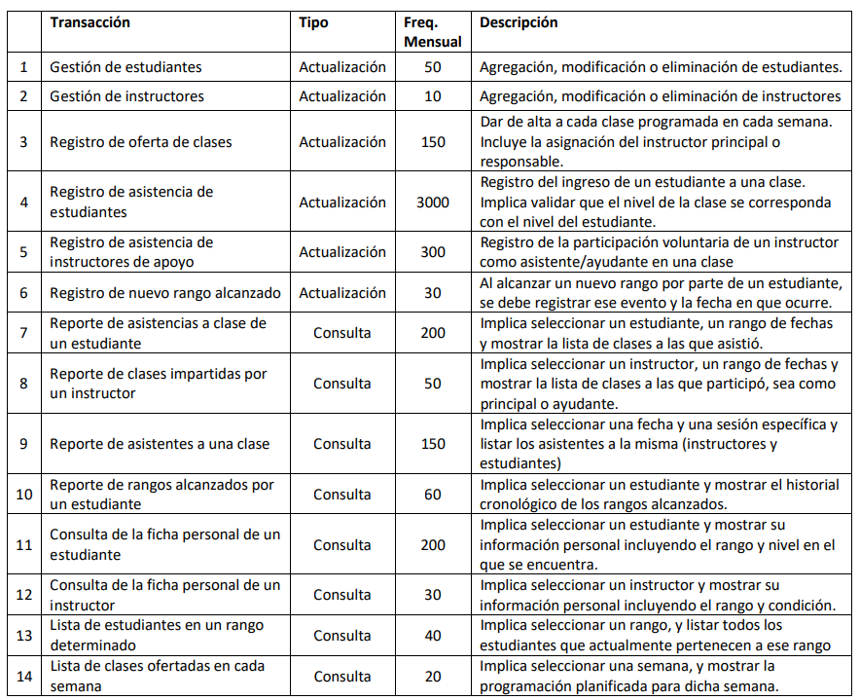

|  |  |  |  |  |  |  |  |  |  |
| --- | --- | --- | --- | --- | --- | --- | --- | --- | --- |
| **Transacción** | **Freq. Mensual** |  | | | | | | | |
| **Estudiantes** | **Asignaciones** | **Rangos** | **Requisitos** | **Asistencias** | **Instructores** | **Impartidas** | **Clases** |
| Gestión de estudiantes | 50 | CA |  |  |  |  |  |  |  |
| Gestión de instructores | 10 |  |  |  |  |  | CA |  |  |
| Registro de oferta de clases | 150 |  |  |  |  |  | C | A | CA |
| Registro de asistencia de estudiantes | 3000 | C |  |  |  | CA |  |  | C |
| Registro de asistencia de instructores de apoyo | 300 |  |  |  |  |  | C | CA | C |
| Registro de nuevo rango alcanzado | 30 | C | CA | C | C |  |  |  |  |
| Reporte de asistencias a clase de un estudiante | 200 | C |  |  |  | C |  |  | C |
| Reporte de clases impartidas por un instructor | 50 |  |  |  |  |  | C | C | C |
| Reporte de asistentes a una clase | 150 | C |  |  |  | C | C |  |  |
| Reporte de rangos alcanzados por un estudiante | 60 | C | C | C |  |  |  |  |  |
| Consulta de la ficha personal de un estudiante | 200 | C | C |  |  | C |  |  |  |
| Consulta de la ficha personal de un instructor | 30 |  | C |  |  |  | C | C |  |
| Lista de estudiantes en un rango determinado | 40 | C | C | C |  |  |  |  |  |
| Lista de clases ofertadas en cada semana | 20 |  |  |  |  | C |  |  | C |
| **Operaciones de Actualización** | | **50** | **30** | **0** | **0** | **3000** | **10** | **450** | **150** |
| **Operaciones de Consulta** | | **3730** | **360** | **130** | **30** | **3570** | **690** | **380** | **3720** |
| **Total, de Operaciones** | | **3780** | **390** | **130** | **30** | **6570** | **700** | **830** | **3870** |

**Resultado del análisis**

|  |  |
| --- | --- |
| Tabla con más accesos proyectados | Asistencias |
| Tabla con más operaciones de consulta | Estudiantes – Asistencias - Clases |
| Tabla con más operaciones de actualización | Asistencias |

**Proyección de espacio en disco requerido para la base de datos**

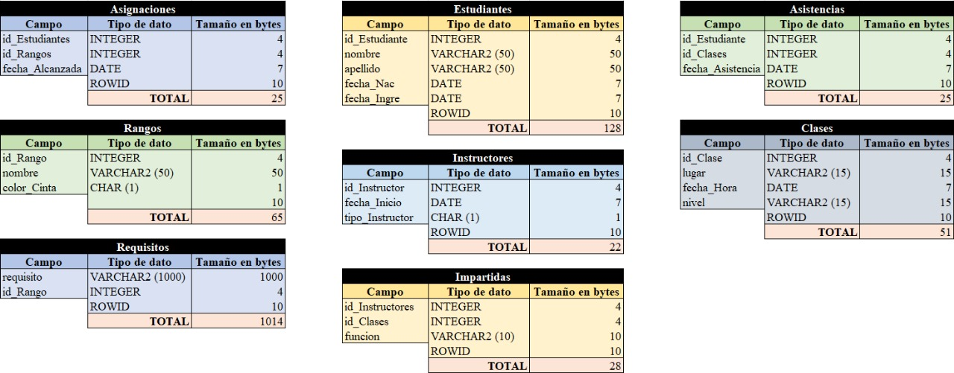

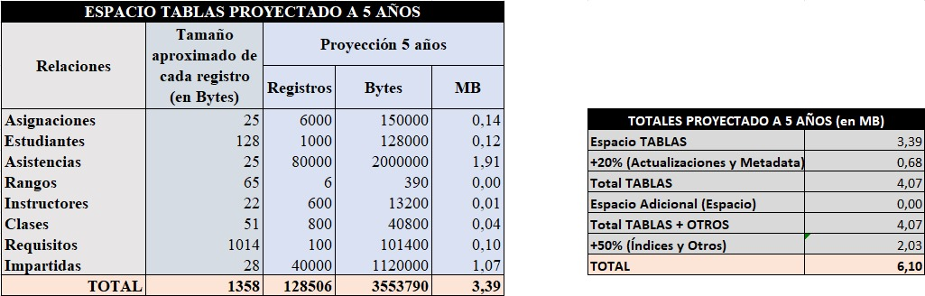

Implementación de la base de datos en Oracle:

Capturas que evidencien la implementación de la base de datos realizada

